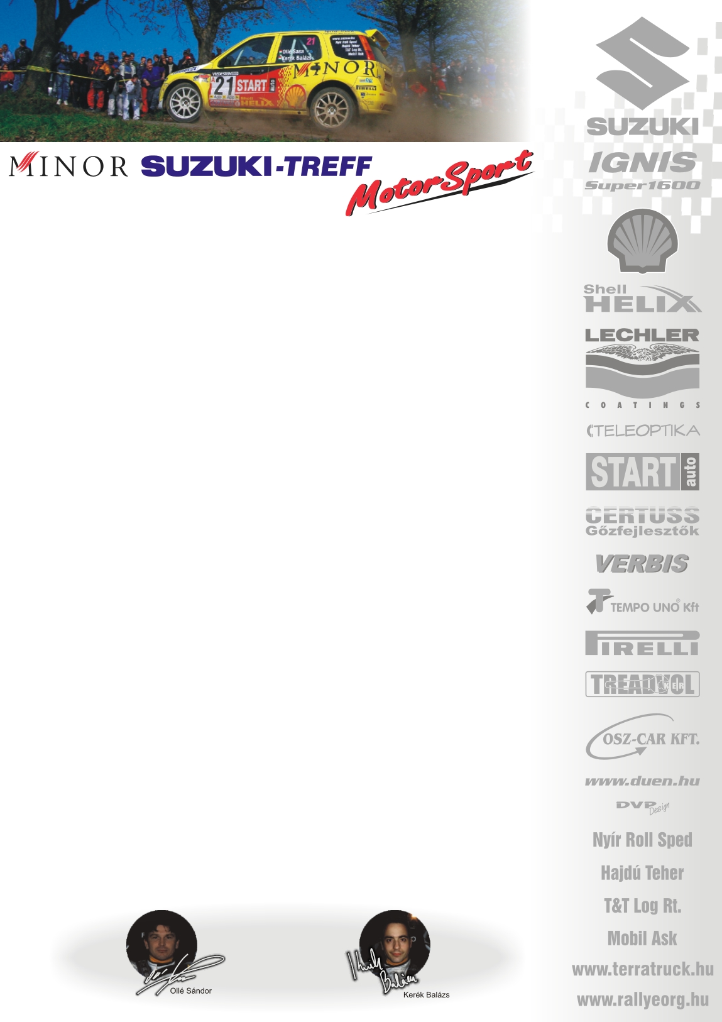

2005. október 23.
AUTÓMOBIL 2005, Budapesti Autószalon

Minor Suzuki Treff Motorsport
Ollé Sasa-Kerék Balázs
Suzuki Ignis Super1600

A Budapesti Autószalon F pavilonjában, a Talmácsi standon: Talmácsi Gábor és a tavalyi abszolút magyar rali bajnok, Turi Tamás mellett kapott helyett a Suzuki Motorsport egyik gyári csapatának tagjai: Ollé Sasa és Kerék Balázs. A Super1600-as kategória párosa 12 órától-18 óráig posztereket osztogat, és dedikál.

Minden kedves érdeklődőt szeretettel várnak!

